Miércoles
01
de febrero

Cuarto de Primaria
Lengua Materna

Juguemos con las palabras

Aprendizaje esperado: comprende el mensaje implícito y explícito de los refranes.

Énfasis: reconoce la diferencia entre refrán, adivinanza y trabalenguas.

¿Qué vamos a aprender?

Identificarás de una manera divertida otras formas de expresarnos, jugando con las palabras lograrás diferenciar un refrán, una adivinanza y un trabalenguas.

¿Qué hacemos?

Usarás tu imaginación para experimentar cómo se pueden ocupar las palabras de muchas formas, descubrirás que existen diferentes maneras para poder expresarnos, utilizando refranes, adivinanzas y trabalenguas.

Recuerdas, ¿Qué es un refrán?

Los refranes son frases breves que tienen un mensaje, una especie de consejo o de lección y se pueden aplicar a situaciones muy diferentes.

Por ejemplo:
- Más vale pájaro en mano que ciento volando

Significado: Refiere a que es preferible enfocarse en algo que es seguro que en muchas cosas que no son tan seguras.

- De tal palo, tal astilla

Significado: los hijos siguen las mismas costumbres o mantienen las mismas cualidades que sus padres.

Los refranes te invitan a imaginar y a reflexionar sobre temas importantes.

Ahora verás que es un trabalenguas.

Como bien te suena, los trabalenguas son juegos de palabras súper divertidos, no son muy fáciles de pronunciar y hay veces que se te traba la lengua, es por ello su nombre.

¿Quieres conocerlos? observa el siguiente video.

- “Trabalenguas”
(del minuto 07:30 al minuto07:47 )
https://youtu.be/UJi31RWNnno

Nadie silba como Silvia silba
por qué el que silba como Silvia silba
es porque Silvia le enseñó a silbar.

¿Qué te pareció? inténtalo poco a poco y después aumenta la velocidad, verás que es muy divertido.

Los trabalenguas son oraciones o textos breves con palabras difíciles de pronunciar. Suele utilizarse a modo de juego y aunque creas que su intención es trabarte la lengua, al contrario, sirven como ejercicio para lograr una pronunciación clara.

Los trabalenguas son divertidos y podemos decirlos con ritmo, observa el video que se presenta a continuación.

- “Te reto a… Decir un trabalenguas con ritmo”
https://www.youtube.com/watch?v=zju_qD7YA70&feature=youtu.be

Investiga otros trabalenguas e intenta decirlos con ritmo, retoma el ejemplo presentado en el video anterior. Por ejemplo:

Me trajo Majo tres trajes
Tres trajes me trajo Majo.

Existen diferentes maneras de exponer un trabalenguas. Se pueden hacer preguntas mientras los décimos, por ejemplo:
Pancha plancha con cuatro planchas.
¿Con cuántas planchas plancha Pancha?

También se pueden utilizar los trabalenguas para contar historias. Pon mucha atención y mira este ejemplo.

- “Vitamina Sé Cápsula 11 Trabalenguas”(Narración)
https://www.youtube.com/watch?v=67_7AtP759o&feature=youtu.be

Diviértete intentando contar historias con trabalenguas, es muy entretenido.

Las formas de expresarnos son muy diversas, el español cuenta con un repertorio muy amplio que da oportunidad de echar a volar nuestra creatividad, nuestra inteligencia y nuestra imaginación.

Otra forma de ejercitar nuestra mente se logra a través de las adivinanzas, un acertijo planteado en forma de rima. La adivinanza pone a prueba tu habilidad para resolver problemas.

Intenta resolver las siguientes adivinanzas, concéntrate y pon toda tu atención en los siguientes videos.

- “Vitamina Sé. Te reto a responder esta adivinanza”
https://www.youtube.com/watch?v=kdQGbz7E6HQ&feature=youtu.be

Me pisas y no me enojo
Me cepillas si me mancho
Y con mi hermano gemelo
Bajo tu cama descanso.

Ahora piensa cual puede ser la respuesta, será, ¿El piso? serán ¿Las pantunflas? aunque las pantunflas no se cepillan si se manchan, ni tampoco las chanclas de baño.

Los zapatos es la respuesta correcta de esta adivinanza. ¿Fue esa tu respuesta?

Veamos qué tal te va en la siguiente. Observa y escucha.

- “Vitamina Sé. Te reto a Dibujar la respuesta a esta Adivinanza”
https://www.youtube.com/watch?v=5J7zzpUy7RI&feature=youtu.be

Me escriben con cuatro letras
Significo claridad
Si me quitas una letra
Queda una nada más

¿Ya sabes qué es? la respuesta de esta adivinanza es ¡Luna! porque luna significa claridad en medio de la noche y si le quitamos una letra, en este caso la letra “L” queda la palabra una y nada más.

¡Felicidades por resolver el acertijo! de lo que has aprendido hoy haremos un recuento basando todo en un cuadro comparativo, donde identificarás las características del refrán, la adivinanza y los trabalenguas.

Trabalenguas: Son oraciones o textos breves con palabras difíciles de pronunciar. Suele utilizarse a modo de juego y aunque creamos que su intención es trabarte la lengua, al contrario, sirven como ejercicio para lograr una pronunciación clara.

Adivinanzas: Acertijo planteado en forma de rima. La adivinanza pone a prueba tu habilidad para resolver el enigma.

Refranes: Son frases breves que tienen un mensaje, una especie de consejo o de lección y se pueden aplicar a situaciones muy diferentes.

Pusiste al límite tu habilidad para resolver acertijos. Ejercitaste tu forma de pronunciar con los divertidos trabalenguas y además reflexionaste sobre el significado de los refranes.

Ahora sabes distinguirlos entre sí e identificar sus principales características. ¿Te divertiste?

Sigue practicando cada una de estas habilidades en casa y pasa un rato ameno resolviendo enigmas, pronunciando palabras extrañas o bien compartiendo reflexiones.

¡Buen trabajo!

Gracias por tu esfuerzo.

Para saber más:
Lecturas

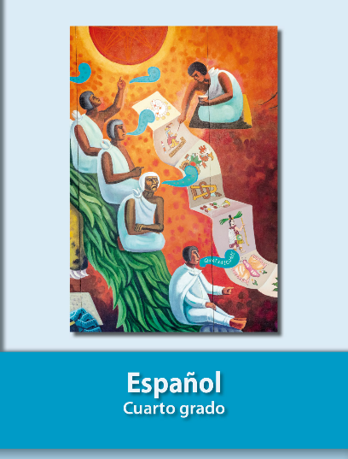
https://libros.conaliteg.gob.mx/20/P4ESA.htm

